1. PARA SJF:
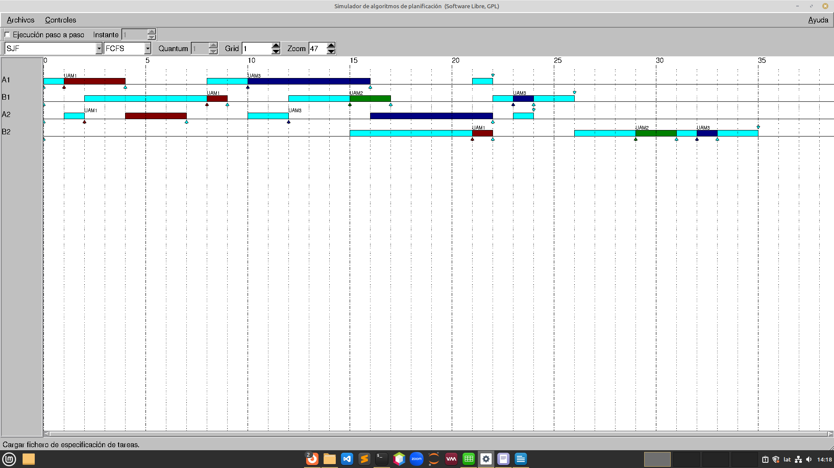
 | T_FIN | T_LLEGADA | T_RETORNO | T_EJECUCIÓN | T_ESPERA | T_INI | T_RESPUESTA
A1 | 22 | 0 | 22 | 13 | 9 | 0 | 0
B1 | 26 | 0 | 26 | 16 | 10 | 2 | 2
A2 | 24 | 0 | 24 | 13 | 11 | 1 | 1
B2 | 35 | 0 | 35 | 16 | 19 | 15 | 15
promedio |  |  | 26.75 |  | 12.25 |  | 4.5

Tiempo medio de retorno: 26.75
Tiempo medio de espera: 12.25
Tiempo medio de respuesta: 4.5
Utilización de la CPU: 32/35 *100% = 91,43 %

2. PARA SRTF:
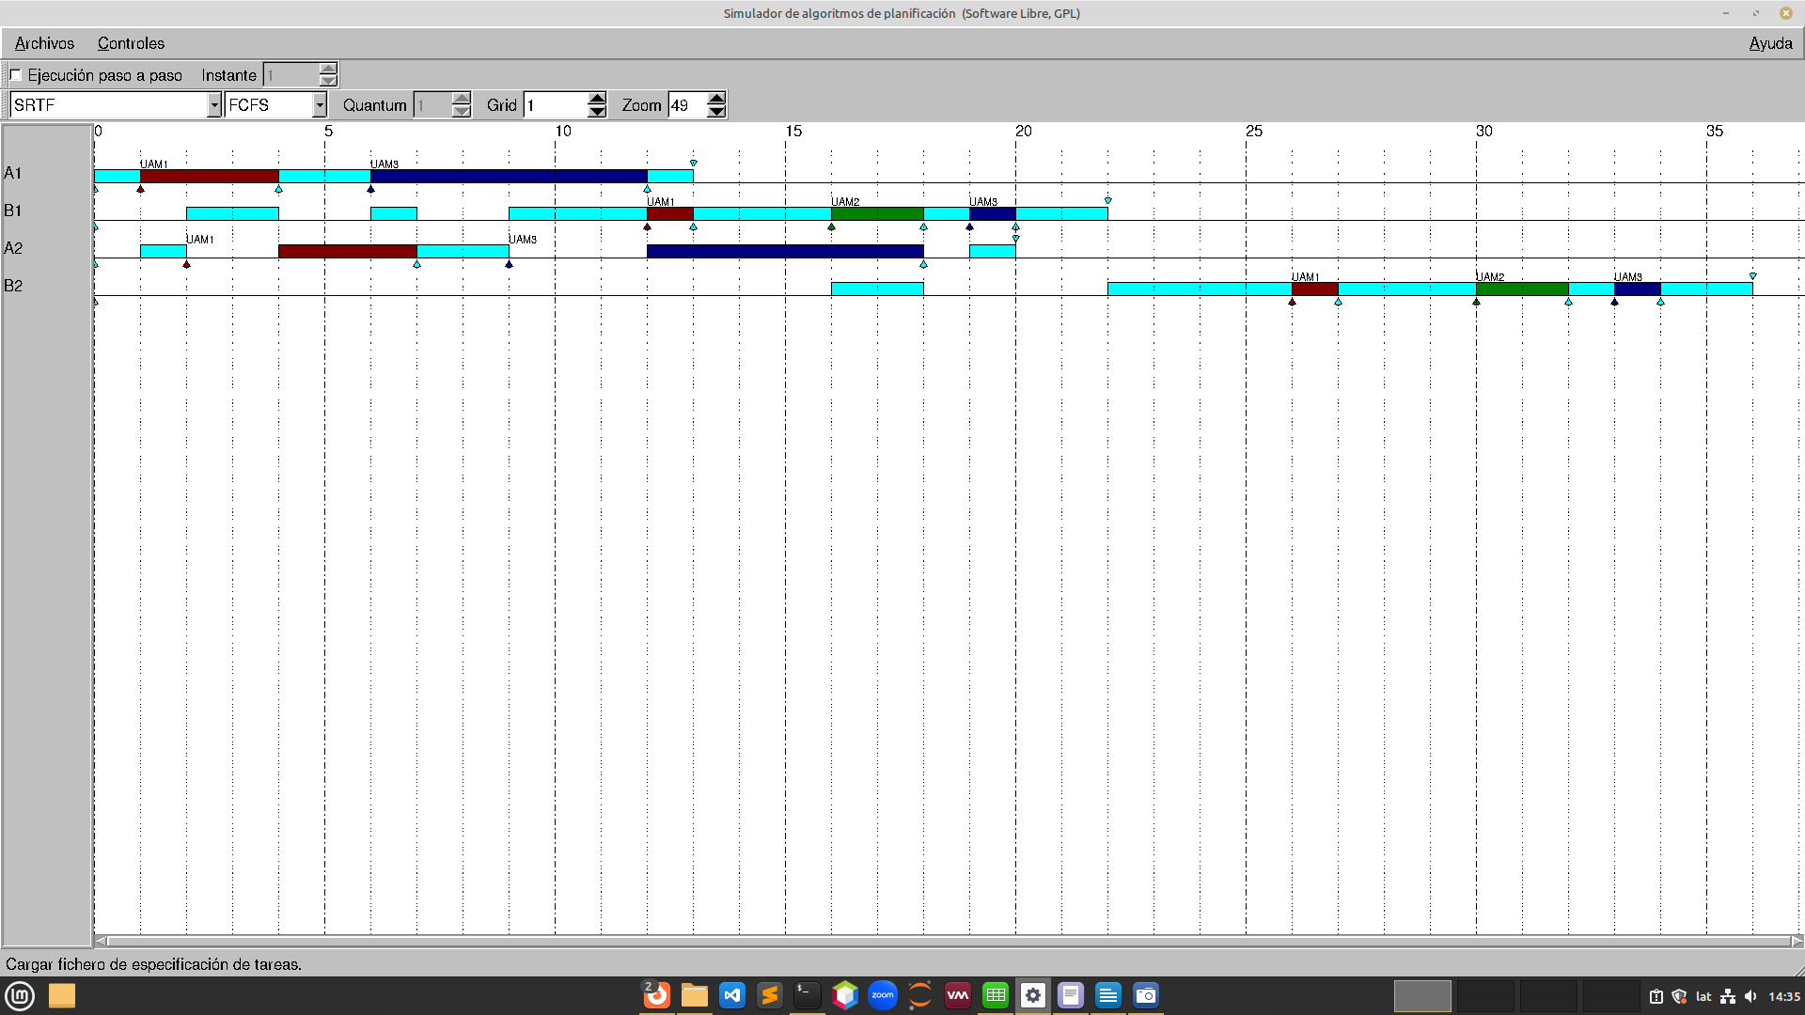

 | T_FIN | T_LLEGADA | T_RETORNO | T_EJECUCIÓN | T_ESPERA | T_INI | T_RESPUESTA
A1 | 13 | 0 | 13 | 13 | 0 | 0 | 0
B1 | 22 | 0 | 22 | 16 | 6 | 2 | 2
A2 | 20 | 0 | 20 | 13 | 7 | 1 | 1
B2 | 36 | 0 | 36 | 16 | 20 | 16 | 16
promedio |  |  | 22.75 |  | 8.25 |  | 4.75

Tiempo medio de retorno: 22.75
Tiempo medio de espera: 8.25
Tiempo medio de respuesta: 4.75
Utilización de la CPU: 32/36*100% = 88,89 %

3. PARA ROUND-ROBIN Quantum=2:

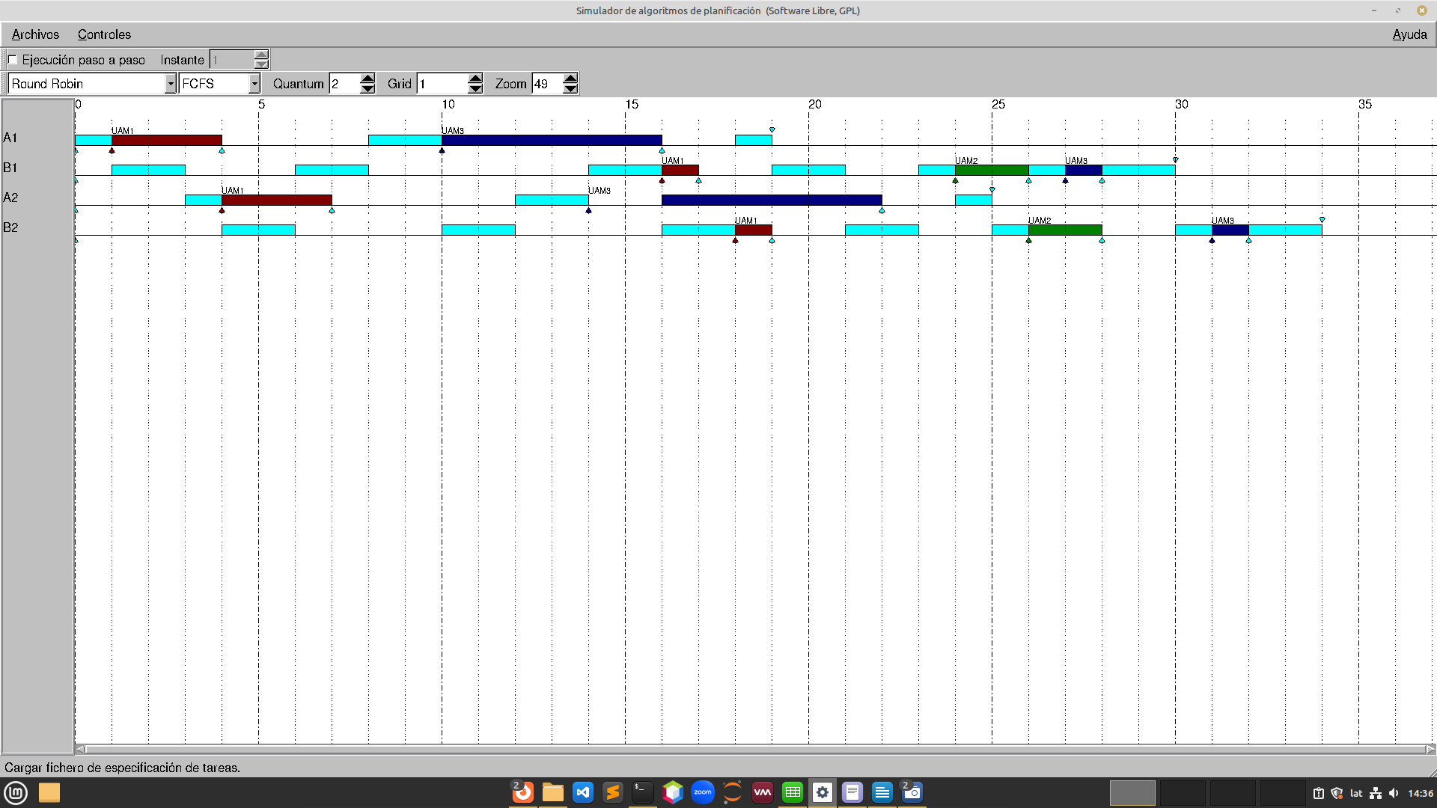
 | T_FIN | T_LLEGADA | T_RETORNO | T_EJECUCIÓN | T_ESPERA | T_INI | T_RESPUESTA
A1 | 19 | 0 | 19 | 13 | 6 | 0 | 0
B1 | 30 | 0 | 30 | 16 | 14 | 1 | 1
A2 | 25 | 0 | 25 | 13 | 12 | 3 | 3
B2 | 34 | 0 | 34 | 16 | 18 | 4 | 4
promedio |  |  | 27 |  | 12.5 |  | 2

Tiempo medio de retorno: 27.00
Tiempo medio de espera: 12.5
Tiempo medio de respuesta: 2.0
Utilización de la CPU: 32/34 *100% = 94,11 %

